山东省菏泽市定陶县陈集镇中学九年级《第十四章 内能的利用》单元练习试题（无答案）
一、选择题（每小题3分，共30分）
1、内燃机做功冲程中,高温气体迅速膨胀做功,此时气体的温度和内能变化情况是( )
A、温度降低，内能减小 B、温度不变，内能不变
C、温度升高，内能增大 D、温度降低，内能增大
2、某四冲程汽油机的转速是1500R／min，那么1min里，该汽油机的冲程数和燃气做功次数分别是（ ）
A、3000个，6000次 B、6000个，3000个
C、3000个，750次  D、750个，3000次
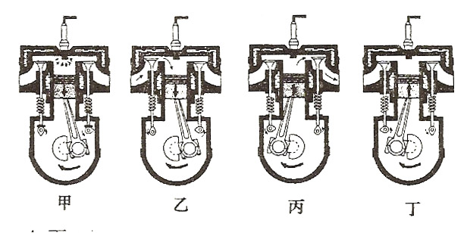
3、单缸四冲程内燃机的四个冲程的示意图如图2-1所示，下列关于这种内燃机一个工作循环中四个冲程的顺序排列正确的是（ ）
A、丙、丁、乙、甲
B、乙、丁、甲、丙
C、乙、甲、丁、丙
D、甲、乙、丙、丁

图2-1
4、柴油机在压缩冲程末，工作物质的.（ ）
A、压强减小温度升高 B、压强增大温度降低
C、压强减小温度降低 D、压强增大温度升高
5、单缸四冲程汽油机，完成一个工作循环曲轴转过（ ）[来源:学科网]
A、720⁰ B、180⁰ C、150⁰ D、90⁰
6、如图2-2所示为内燃机的能流图，则内燃机的效率可表示为.（ ）
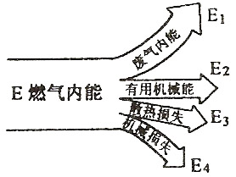
A、η＝×100%
B、η＝×100%[
图2-2
C、η＝×100% D、η＝×100%
7、关于热机的效率，下列说法中正确的是（ ）
A、热机做的有用功越多，效率一定越高
B、热机消耗的燃料越少，效率一定越高
C、热机做一定的有用功，消耗的燃料越少，效率一定越高。
D、热机做功越快，效率一定高
8、下面几个例子中，属于内能转化为机械能的是（ ）
A、点燃爆竹，使爆竹腾空而起 B、给烧杯加热，使杯内水的温度升高
C、冬天，人站在阳光下感到暖和 D、用锤敲石头，石头和锤都要发热
9、单缸四冲程内燃机工作时，依靠飞轮惯性来完成的是（ ）
A、只有吸气和压缩两个冲程。 B、只有压缩和排气两个冲程
C、只有排气和吸气两个冲程 D、有吸气、压缩和排气三个程
10、下列关于减小大气污染的主要措施中不正确的是.（ ）
A、普及天然气和煤气的使用 B、淘汰热机
C、采用集中供热 D、改进燃烧设备，加装消烟除尘装置
二、填空题（每空1分，共 30 分）
11、现代热机种类繁多，构造各异，如生活中应用的_______________，_____________。在航天航空中已经使用更加高效的_______________和_______________。
12、汽油机是利用气缸内燃烧_______________生成高温高压的_______________推动活塞做功的热机；柴油机是利用气缸内燃烧_______________生成高温高压的_______________推动活塞做功的热机。汽油机和柴油机都属_______________。
13、活塞在往复运动中从气缸的一端运动到另一端叫_______________。
14、内燃机的一个工作循环中，有____个冲程，活塞往复运动___次，曲轴转动_____周。
15、热机的效率是热机性能的一个重要指标，效率__________，它的机械性能越好
16、________污染，_______污染，__________污染， 污染是当代社会的四大污染，其中热机造成的污染有__________和__________污染。
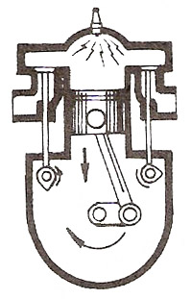
17、内燃机的一个工作循环有四个冲程，如图2-3所示表示的
其中的__________冲程；它将__________能转化成__________能。
18、完全燃烧1kg某种燃料时放出的热量为1. 2×10⁷J,则该种燃料的热值为_____________J／kg
19、木炭的热值是3.4×10⁷J／kg, 0.5kg木炭完全燃烧所放出的热量是_________J这些热量能使100kg常温下的水温度升高______。
20、内能的应用有两个重要途径：一是__________，二是__________。下列内能的利用实例中，属于一的是__________，属于二
图2-3
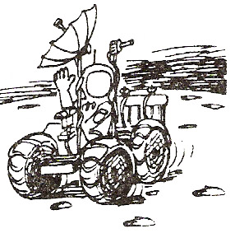
的是__________①锅炉；②汽车；③家用暖气设备；④火箭；⑤现代用
火电站；⑥用高炉炼钢；⑦生火做饭；⑧喷气式飞机。
三、简答题（共16分）
21、如图2-4所示，人类登上月球已经成为现实，这是宇航员
操纵着用蓄电池的电力驱动的车在月球上行走。为什么第一个登上
月球的车是用电来驱动的，而不是用内燃机来驱动的。
图2-4
[来源:Z。xx。k.Com]
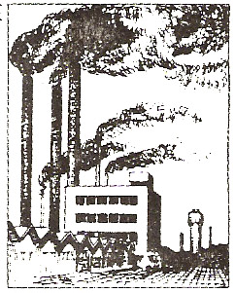
22、如图2-5是锅炉工作时的外景，存在主要问题是什么？

图2-5
23、图2-6是用汽轮发电机发电的火电站的能流图，发电机的效率较高，能量损失的大部分在燃料燃烧后的烟气和蒸汽轮机排出的废蒸汽上，怎样充分利用这部分内能？请设计具体方案。[来源:学#科#网Z#X#X#K]
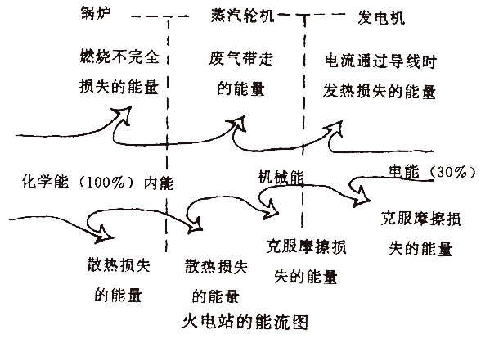

四、探究与计算题（共24分） 图2-6
24、神舟五号————我们的飞天梦
2003年10月15日9时，随着火箭发动机的轰鸣，长征二号F运载火箭将我国第一艘载人航天飞船“神舟五号”送入太空，实现了中华民族五千年的飞天梦，（见图2-7所示）
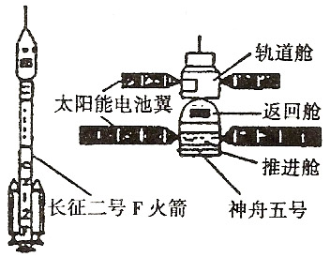
资料库——火箭发动机
它是喷氯发动机的一种，自带烯料和氧化剂，它工作
时不需要空气，可以在大气层外工作。
点火时，燃料和氧化剂在烯烧室混合燃烧，向后喷出
强大的气液，同时气体对火箭产生一个向前的反作用力，
从而推动火箭前进。
长征二号F火箭的发动机是一种二级火箭发动机。 图2-7
小宇利用星期天到青岛会展中心观看了有关“神舟五号”的航天展，他搜集了一些问题，回到班中想要考考你：
（1）长征二号F火箭：它的发动机工作时将内能转化为__________能。它是利用向后喷出气流使自身受力前进的，这是运用了力的作用是__________的道理。
（2）飞船上的太阳能电池翼是为飞船提供能源的装置，它的作用是将太阳能转化为__________能。
（3）飞船的运行过程：飞船沿椭圆轨道围绕地球运行了14圈，轨道上离地面最近点200km，最远点350km。从远地点到近地点运行过程中，飞船的速度__________，[来源:学科网]
势能__________。
（4）太空生活与工作：若不穿太空服，只带氧气瓶，航天员能否走出舱外？运用你所学的物理知识说出一条理由。[来源:学。科。网]
答：__________（填“能”或“不能”）；因为舱外__________
（5）返回大气层：这时飞船与大气层发生剧烈摩擦，变成一个火球，将__________能转化为__________能，因此给飞船降温十分重要，一种重要的降温方式就是“烧蚀防热”：在飞船表面涂有一层高分子固体材料，让这些材料在发生物态变化时吸收热量，你认为可能发生的物态变化有__________、__________、__________；理由是这此物态变化都是__________过程
（6）降落：飞船距离地面15km时，速度达到200m／s，若不打开降落伞，则速度保持不变，飞船落到地面仅仅需要__________秒的时间。

25、小明学习了热学的有关知识后，知道水的比热是4.2×10³J／(kg⁰c),他想估算一下自己家每天烧水，做饭需要的热量，于是小明仔细记录了他家烧水，煮饭需要的时间，并把它折算成烧水的时间，相当于每天将30kg，20⁰c的水烧开。
（1）小明家每天烧水做饭需要多少热量？

（2）如果普通煤的热值为3×10⁷J／（kg⁰C），从理论上讲小明家每天烧水做饭需要多少kg煤？

